Министерство науки и высшего образования Российской Федерации

Федеральное государственное автономное образовательное учреждение высшего образования

САНКТ-ПЕТЕРБУРГСКИЙ НАЦИОНАЛЬНЫЙ ИССЛЕДОВАТЕЛЬСКИЙ УНИВЕРСИТЕТ ИНФОРМАЦИОННЫХ ТЕХНОЛОГИЙ, МЕХАНИКИ И ОПТИКИ

**​​Отчет по лабораторной работе №7**

**​​«Триггеры на логических элементах»​**

Выполнили: Мартюхова Н. А.

Галкина Е. Д.

Вариант: 6

Группа. R33372

Преподаватель: Николаев Н.А.

Санкт-Петербург, 2023

1. **Цель работы**

* Моделирование и исследование работы JK-, RS- и D-триггеров в LTspice.

**Электрические схемы, исследование которых проводилось в работе**

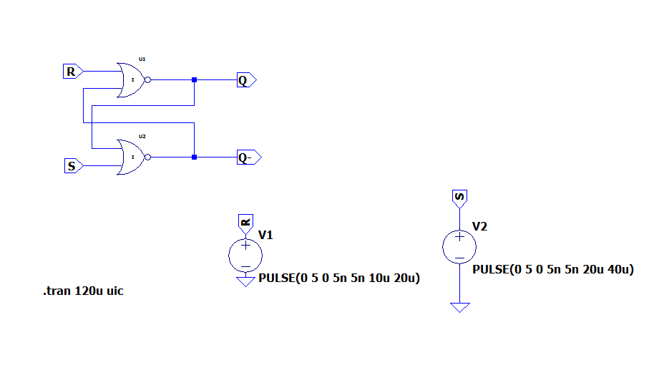

**Временные диаграммы работы RS триггера**

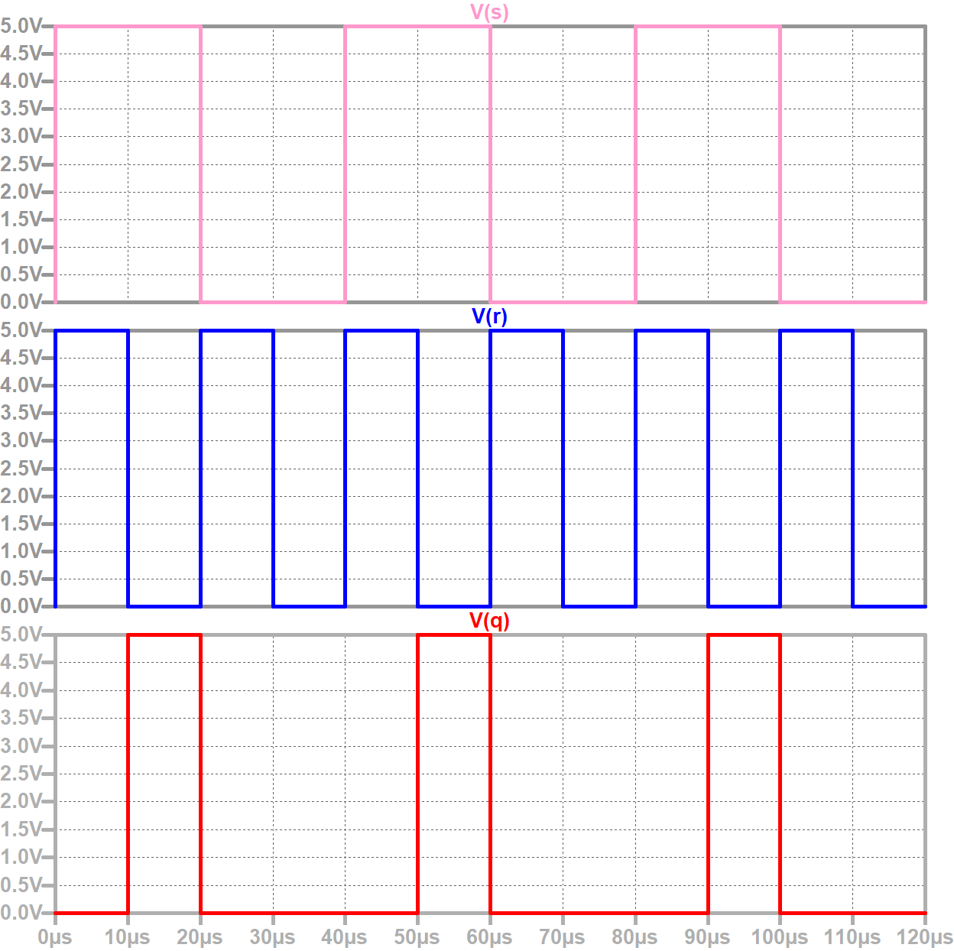

Таблица состояний RS - триггера

|  |  |  |
| --- | --- | --- |
| R | S | Q |
| 1 | 1 | недопустимо |
| 0 | 1 | 1 |
| 1 | 0 | 0 |
| 0 | 0 | Qn-1 |

**Выводы**

В ходе выполнения лабораторной работы был построен RS-триггер в LTspice с использованием реальных логических элементов. Исследован его режим работы – построены соответствующие временные диаграммы и таблица состояний.